Sensibilidades críticas
Fase 37C: comparación, robustez y selección
AgingWomen · Conjunto sintético de usuarias · 5 de noviembre de 2026

Pregunta
¿Cuánto cambia cada partición al modificar la codificación, la población analizada o las variables que entran?
Todo el análisis usa el conjunto sintético de usuarias (N = 529). Sus asociaciones vienen de una simulación, por lo que los resultados no permiten afirmar nada sobre mujeres reales.

Resultados
ARI de reajuste frente a la partición base.
Configuración | S-ORD | S-FAMD | S-RARA | S-TRA | S-CUI | S-EJE | S-IMPMODA | S-EDAD | S-SOLAPE | S-BLOQUE
P2_c12_km_k4 | 0,69 | n/a | n/a | 0,96 | 0,95 | 0,88 | 0,91 | 0,97 | 0,36 | 0,14
P1_c12_km_k4 | 0,67 | n/a | n/a | 0,99 | 0,94 | 0,88 | 0,90 | 1,00 | 0,35 | 0,00
P2_c08_km_k4 | 0,62 | n/a | n/a | 0,87 | 0,91 | 0,84 | 0,95 | 0,91 | 0,36 | 0,12
P2_c05_km_k3 | 0,55 | n/a | n/a | 0,90 | 0,97 | 0,82 | 0,80 | 0,93 | 0,23 | -0,00
P2_c03_km_k3 | 0,51 | n/a | n/a | 0,94 | 0,96 | 0,87 | 0,84 | 0,86 | 0,24 | 0,02
F2_c03_km_k3 | 0,82 | 0,84 | 0,76 | 0,96 | 0,92 | 0,77 | 0,72 | 0,95 | 0,24 | 0,13
F1_c02_km_k2 | 0,43 | 0,82 | 0,90 | 0,98 | 0,99 | 0,97 | 0,99 | 0,99 | 1,00 | -0,03
F1_c05_km_k2 | 0,27 | 0,86 | 0,91 | 0,94 | 1,00 | 0,94 | 0,99 | 1,00 | 0,96 | -0,02

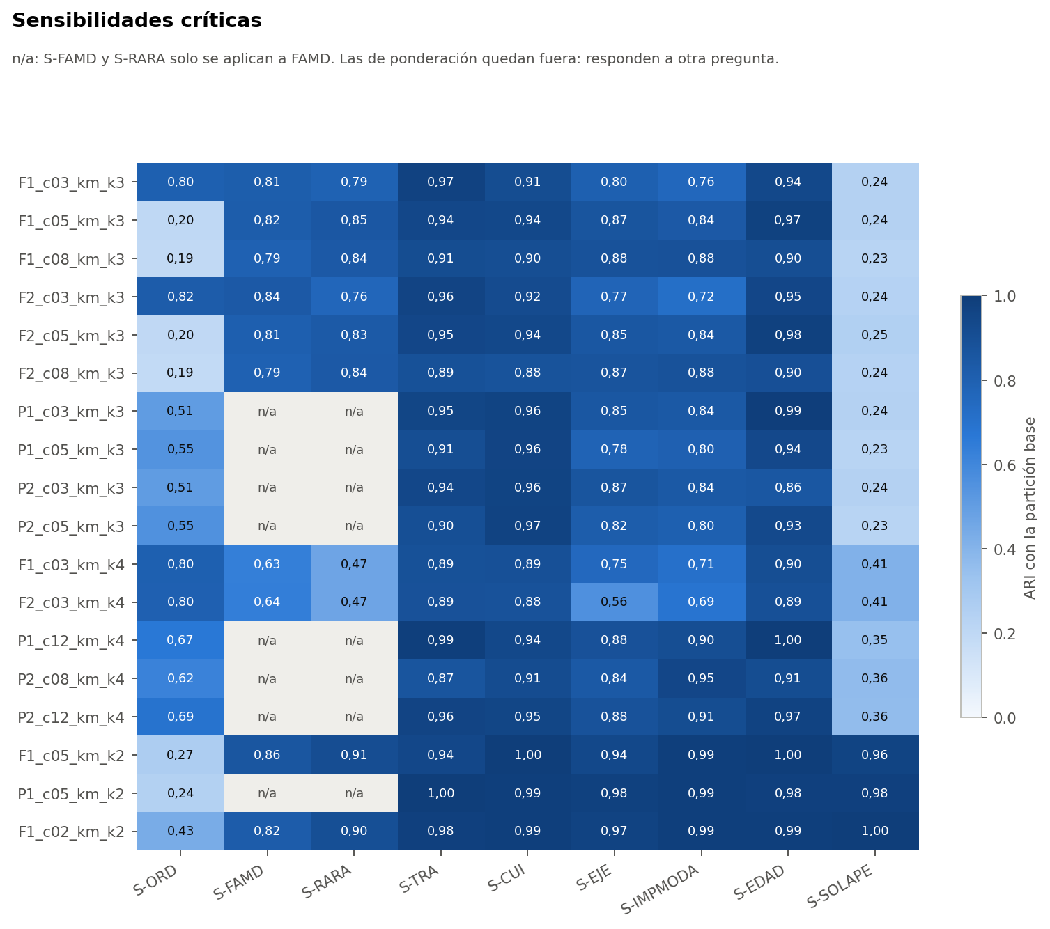
Sensibilidades críticas

Lo que más afecta a las elegibles
- S-SOLAPE (sin tiene_actividad_sexual ni distension_abdominal): 0,36 en P2_c12_km_k4 y 0,36 en P2_c08_km_k4. Es crítica. La partición de 4 grupos descansa en esas dos variables. La regla V le impide ser A; no le impide por sí sola ser B, pero se declara como condición de uso.
- S-BLOQUE: 0,14 en P2_c12_km_k4. Dar a cada bloque temático el mismo peso produce otra partición. El protocolo la deja fuera de las reglas porque responde a otra pregunta, pero indica que los grupos dependen de cuántas columnas aporta cada tema.
- S-ORD: 0,69, ver el informe 06.
- S-EJE: 0,88, advertencia leve.

S-IMPMODA: un hallazgo nuevo
Las 30 celdas imputadas de tiene_actividad_sexual valen «NO», aunque la moda en las 529 es «SI» (251 frente a 248). La moda se calculó sobre 546 filas, antes de un filtro posterior, según el informe de limpieza. No se corrigió. Se evaluó su efecto con S-IMPMODA: 0,91 en P2_c12_km_k4, sobre el umbral de advertencia. La diferencia entre ambas modas es de 3 participantes, así que no se puede afirmar cuál es mejor. Queda como punto a revisar por la responsable.

Con y sin IMC, K-means y Ward, PCA y FAMD
Configuración | Con/sin IMC | K-means/Ward | PCA/FAMD
P2_c12_km_k4 | 0,97 | 0,33 | 0,40
P1_c12_km_k4 | 0,97 | 0,39 | 0,39
P2_c08_km_k4 | 0,99 | 0,28 | 0,38
P2_c05_km_k3 | 0,99 | 0,55 | 0,79
P2_c03_km_k3 | 0,99 | 0,53 | 0,84
F2_c03_km_k3 | 0,98 | 0,34 | 0,84
F1_c02_km_k2 | 0,99 | 0,90 | 0,82
F1_c05_km_k2 | 1,00 | 0,79 | 0,86

El IMC casi no influye. En cambio, con k = 4 el algoritmo y el método de reducción sí importan: la partición no es independiente del método, lo que también apunta a un continuo.

